БАШ[ОРТОСТАН РЕСПУБЛИКА]Ы  СА[МА{ОШ РАЙОНЫ  муниципаль районЫНЫ@  Рапат АУЫЛ СОВЕТЫ  АУЫЛ БИЛ^м^]Е  ХАКИМИ^ТЕ | 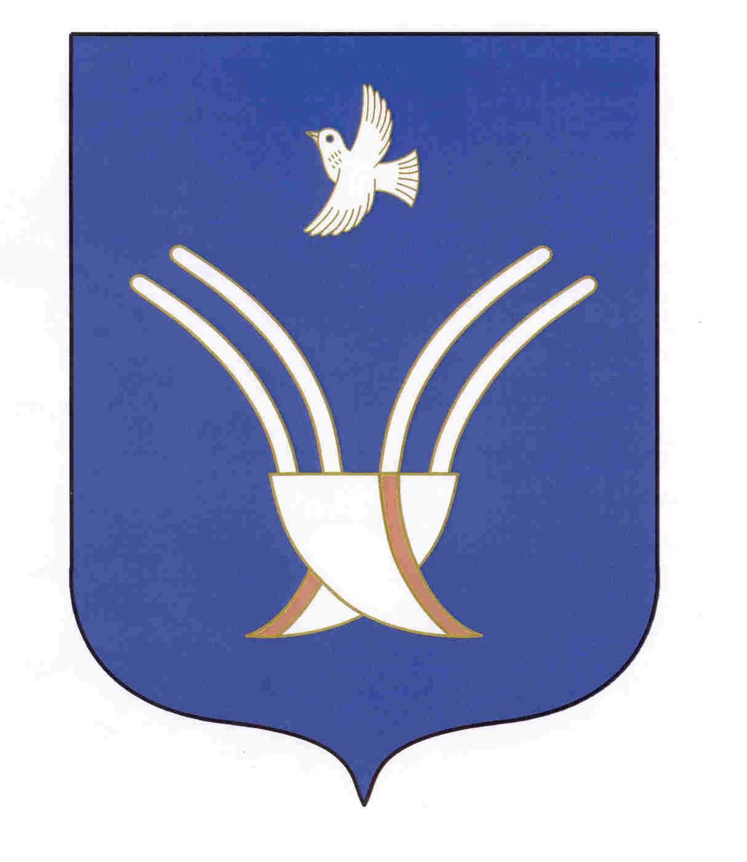 | Администрация  сельского поселения  Рапатовский сельсовет  муниципального района Чекмагушевский район Республики Башкортостан

[ а р а р ПОСТАНОВЛЕНИЕ
12 май 2014й. №15 12 мая 2014г.

Об утверждении положения о порядке размещения сведений
о доходах, расходах, об имуществе и обязательствах
имущественного характера отдельных категорий лиц и членов
их семей на официальном сайте администрации сельского поселения Рапатовский сельсовет муниципального района Чекмагушевский район
Республики Башкортостан предоставления этих сведений средствам массовой информации для опубликования

В соответствии с Федеральным законом от 25 декабря 2008 года № 273-ФЗ "О противодействии коррупции", Указом Президента Российской Федерации от 8 июля 2013 года № 613 "Вопросы противодействия коррупции", Указом Президента Республики Башкортостан от 20 января 2014 г. № УП-11 «Об утверждении положения о порядке размещения сведений о доходах, расходах, об имуществе и обязательствах имущественного характера отдельных категорий лиц и членов их семей на официальных сайтах государственных органов Республики Башкортостан и государственных учреждений Республики Башкортостан и предоставления этих сведений средствам массовой информации для опубликования», Администрация сельского поселения Рапатовский сельсовет муниципального района Чекмагушевский район Республики Башкортостан постановляет:
1. Утвердить Положение о порядке размещения сведений о доходах, расходах, об имуществе и обязательствах имущественного характера отдельных категорий лиц и членов их семей на официальном информационном сайте администрации сельского поселения Рапатовский сельсовет муниципального района Чекмагушевский район Республики Башкортостан и предоставления этих сведений средствам массовой информации для опубликования согласно приложению к настоящему постановлению.
2. Настоящее постановление разместить на официальном информационном сайте Администрации сельского поселения Рапатовский сельсовет муниципального района Чекмагушевский район Республики Башкортостан.
3. Настоящее постановление вступает в силу со дня подписания.
4. Контроль исполнения настоящего постановления оставляю за собой.

Глава сельского поселения Ф.А.Ишмуратов

Приложение
к Постановлению Администрации
муниципального района
Чекмагушевский район
Республики Башкортостан
от 12 мая 2014 года
№ 15

Положение о порядке размещения сведений о доходах, расходах, об имуществе и обязательствах имущественного характера отдельных категорий лиц и членов их семей на официальном информационном сайте администрации сельского поселения Рапатовский сельсовет муниципального района Чекмагушевский район Республики Башкортостан и предоставления этих сведений средствам массовой информации для опубликования

1. Настоящее Положение определяет порядок размещения сведений о доходах, расходах, об имуществе и обязательствах имущественного характера отдельных категорий лиц, их супругов и несовершеннолетних детей в информационно-коммуникационной сети Интернет на официальных сайтах органов местного самоуправления муниципального района Чекмагушевский район Республики Башкортостан (далее - официальные сайты) и предоставления этих сведений общероссийским и республиканским средствам массовой информации (далее - средства массовой информации) для опубликования в связи с их запросами, если федеральными законами и принимаемыми в соответствии с ними законами Республики Башкортостан не установлен иной порядок размещения указанных сведений и (или) их предоставления средствам массовой информации для опубликования.
1.1. Требования о размещении сведений о доходах, расходах, об имуществе и обязательствах имущественного характера, указанных в пункте 2 настоящего Положения, устанавливаются к следующим должностям служащих:
а) должности муниципальной службы сельского поселения Рапатовский сельсовет муниципального района Чекмагушевский район Республики Башкортостан, включенные в Реестр должностей муниципальной службы в Республике Башкортостан разделы 1 Приложения к Закону Республики Башкортостан от 12 декабря 2012 года № 617-з «О Реестре должностей муниципальной службы в Республике Башкортостан»;

2. На официальных сайтах размещаются и средствам массовой информации предоставляются для опубликования следующие сведения о доходах, расходах, об имуществе и обязательствах имущественного характера служащих, замещающих должности, замещение которых влечет за собой размещение таких сведений, а также сведений о доходах, расходах, об имуществе и обязательствах имущественного характера их супруг (супругов) и несовершеннолетних детей:
а) перечень объектов недвижимого имущества, принадлежащих служащему, его супруге (супругу) и несовершеннолетним детям на праве собственности или находящихся в их пользовании, с указанием вида, площади и страны расположения каждого из таких объектов;
б) перечень транспортных средств, с указанием вида и марки, принадлежащих на праве собственности служащему, его супруге (супругу) и несовершеннолетним детям;
в) декларированный годовой доход служащего, его супруги (супруга) и несовершеннолетних детей;
г) сведения об источниках получения средств, за счет которых служащим, его супругой (супругом) и (или) несовершеннолетними детьми совершена сделка по приобретению земельного участка, другого объекта недвижимого имущества, транспортного средства, ценных бумаг, акций (долей участия, паев в уставных (складочных) капиталах организаций), если сумма сделки превышает общий доход служащего и его супруги (супруга) за три последних года, предшествующих совершению сделки.
3. В размещаемых на официальных сайтах и предоставляемых средствам массовой информации для опубликования сведениях о доходах, расходах, об имуществе и обязательствах имущественного характера запрещается указывать:
а) иные сведения (кроме указанных в пункте 2 настоящего Положения) о доходах служащего, его супруги (супруга) и несовершеннолетних детей, об имуществе, принадлежащем на праве собственности названным лицам, и об их обязательствах имущественного характера;
б) персональные данные супруги (супруга), детей и иных членов семьи служащего;
в) данные, позволяющие определить место жительства, почтовый адрес, телефон и иные индивидуальные средства коммуникации служащего, его супруги (супруга), детей и иных членов семьи;
г) данные, позволяющие определить местонахождение объектов недвижимого имущества, принадлежащих служащему, его супруге (супругу), детям, иным членам семьи на праве собственности или находящихся в их пользовании;
д) информацию, отнесенную к государственной тайне или являющуюся конфиденциальной.
4. Сведения о доходах, расходах, об имуществе и обязательствах имущественного характера, указанные в пункте 2 настоящего Положения, находятся на официальном сайте администрации сельского поселения Рапатовский сельсовет и ежегодно обновляются в течение 14 рабочих дней со дня истечения срока, установленного для представления указанных сведений.
5. Размещение на официальных сайтах сведений о доходах, расходах, об имуществе и обязательствах имущественного характера, указанных в пункте 2 настоящего Положения представленных лицами, замещающими должности муниципальной службы в Администрации сельского поселения Рапатовский сельсовет муниципального района Чекмагушевский район Республики Башкортостан обеспечивается управляющим делами Администрации сельского поселения Рапатовский сельсовет муниципального района Чекмагушевский район Республики Башкортостан ;

6. Администрация сельского поселения Рапатовский сельсовет муниципального района Чекмагушевский район Республики Башкортостан, муниципальные учреждения муниципального района Чекмагушевский район Республики Башкортостан:
а) в течение трех рабочих дней со дня поступления запроса от средства массовой информации сообщают о нем служащему, в отношении которого поступил запрос;
б) в течение семи рабочих дней со дня поступления запроса от средства массовой информации обеспечивают предоставление ему сведений, указанных в пункте 2 настоящего Положения, в том случае, если запрашиваемые сведения отсутствуют на официальном сайте.
7. Управляющий делами Администрации сельского поселения Рапатовский сельсовет муниципального района Чекмагушевский район Республики Башкортостан несет в соответствии с законодательством Российской Федерации ответственность за несоблюдение настоящего Положения, а также за разглашение сведений, отнесенных к государственной тайне или являющихся конфиденциальными.

Управляющий делами Р.М.Смакова

